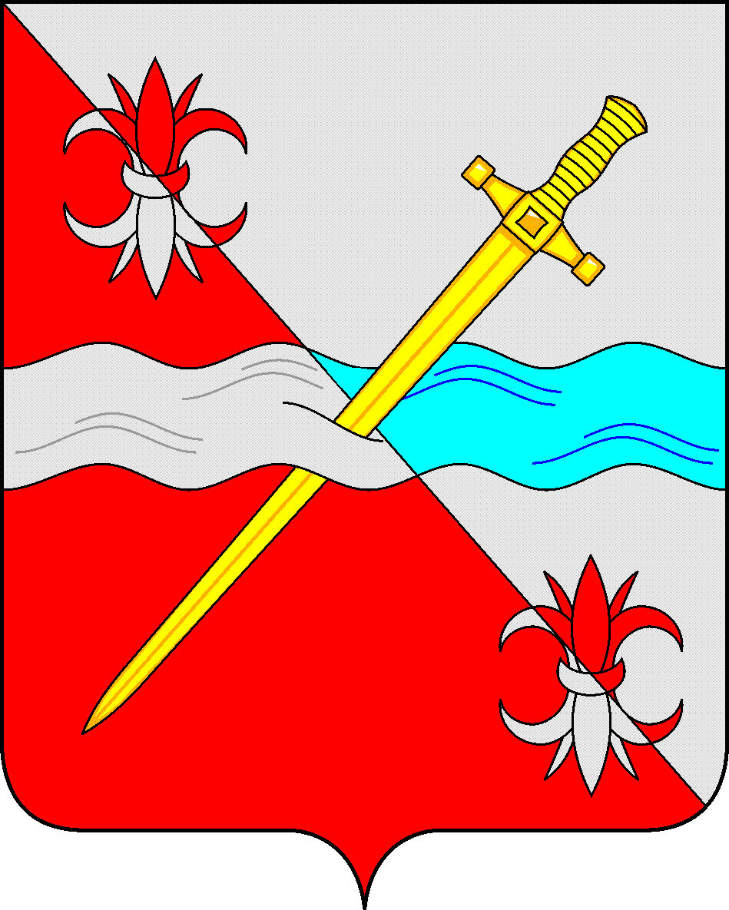

**СОВЕТ**

**депутатов Советского муниципального округа**

**Ставропольского края**

**РЕШЕНИЕ**

01 августа 2024 г. № 218

г. Зеленокумск

О внесении изменений в Положение о муниципальном контроле в сфере благоустройства в границах Советского муниципального округа Ставропольского края, утвержденное решением Совета депутатов Советского городского округа Ставропольского края от 25 августа 2021 г. № 480 (с изменениями)

Руководствуясь [федеральными законами от 06 октября 2003 года № 131-ФЗ «Об общих принципах организации местного самоуправления в Российской Федерации», от 31 июля 2020 г. № 248-ФЗ «О государственном контроле (надзоре) и муниципальном контроле в Российской Федерации»](http://docs.cntd.ru/document/565415215#64U0IK), Уставом Советского муниципального округа Ставропольского края, Совет депутатов Советского муниципального округа Ставропольского края

РЕШИЛ:

1. Внести изменения в Положение о муниципальном контроле в сфере благоустройства в границах Советского муниципального округа Ставропольского края, утвержденное решением Совета депутатов Советского городского округа Ставропольского края от 25 августа 2021 г. № 480 (далее – положение) следующие изменения:

1.1. Пункт 25. изложить в следующей редакции:

« 25. Без взаимодействия с контролируемым лицом осуществляются следующее контрольные мероприятия:

1) наблюдение за соблюдением обязательных требований;

2) выездное обследование.

Контрольные мероприятия без взаимодействия проводятся должностными лицами контрольных органов на основании заданий уполномоченных должностных лиц контрольного органа, включая задания, содержащиеся в планах работы контрольного органа.».

2. Обнародовать настоящее решение в форме размещения в сетевом издании – сайте муниципальных правовых актов Советского муниципального округа Ставропольского края и в муниципальных библиотеках.

3. Настоящее решение вступает в силу с даты официального размещения в сетевом издании – сайте муниципальных правовых актов Советского муниципального округа Ставропольского края.

Председатель Совета депутатов

Советского муниципального округа

Ставропольского края Н.Н. Деревянко

Глава

Советского муниципального округа

Ставропольского края С.В. Гультяев